TRƯỜNG TH HOÀNG VĂN THỤ

GIỚI THIỆU SÁCH THÁNG 3
Chủ đề: “Chào mừng ngày thành lập Đoàn TNCS Hồ Chí Minh 26/3”

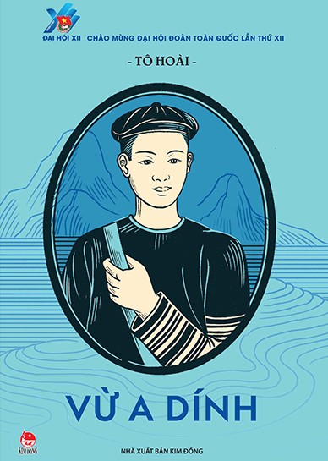 | Trân trọng giới thiệu cuốn sách:  VỪ A DÍNH  TÁC GIẢ: TÔ HOÀI  NHÀ XUẤT BẢN: KIM ĐỒNG  ẤN HÀNH NĂM 2022

Dưới chân núi Đề Chia có anh hùng bất tử Vừ A Dính
Chính nơi đây anh đã hy sinh, anh đã hy sinh bảo vệ cán bộ
Quân thù, chúng đã giết anh, chúng đã giết anh.
Nhưng tên anh còn vang mãi trong trái tim mọi người.
Vừ A Dính người con trai của bản mèo.
Anh đã nêu gương sáng chói cho đàn em noi theo
Tên của anh đã đi vào trang sách mới của tuổi thơ…”.

Các em có biết Vừ A Dính là ai không? Đó chính là người anh hùng nhỏ tuổi nhưng đầy vô cùng quả cảm và gan dạ trong cuộc chiến tranh chống Pháp của nhân dân ta. Để có thêm hiểu biết về người anh hùng này, hôm nay trong buổi giới thiệu sách tháng 3 với chủ đề: “Chào mừng ngày thành lập Đoàn Thanh niên Cộng sản Hồ Chí Minh 26-3” hôm nay, cô xin giới thiệu cuốn sách mang tên “Vừ A Dính” của Nhà xuất bản Kim Đồng.
Vừ A Dính là người con của vùng đất Tuần Giáo, Lai Châu anh hùng. Anh sinh ra trong một gia đình có truyền thống cách mạng tốt đẹp. Trong những năm kháng chiến chống Pháp, gia đình anh chính là cơ sở cách mạng của ta. Chính vì vậy, Vừ A Dính đã sớm giác ngộ và có tinh thần cách mạng ngay từ khi còn nhỏ.
Năm 13 tuổi, anh xung phong làm liên lạc, tiếp tế lương thực cho cán bộ cách mạng, nhân dân địa phương. Tuy tuổi còn nhỏ nhưng với sự gan dạ, bản lĩnh kiên cường và sự mưu trí, không ít lần anh rơi vào tình thế nguy hiểm song đều hoàn thành xuất sắc mọi nhiệm vụ được giao.
Trong một lần, Vừ A Dính đi liên lạc, anh bị Pháp bắt, bị tra tấn, hành hạ dã man nhưng bằng bản lĩnh cứng cỏi của một người chiến sĩ cách mạng, anh quyết không khai bất kì thông tin gì. Trước thái độ đầy ngoan cường của cậu bé giao liên, giặc Pháp đã quyết định xử tử và treo xác anh lên cây đào cổ thụ Khe Trúc. Anh Vừ A Dính đã hi sinh đầy anh dũng, quả cảm khi chưa đến tuổi 15.
Năm 1951, Đoàn thanh niên cứu quốc Việt Nam tuyên dương Vừ A Dính trong thiếu nhi toàn quốc. Năm 1952, Chính phủ truy tặng Huân chương Quân công hạng ba cho thiếu niên anh hùng Vừ A Dính. Tên tuổi của anh đã vang danh núi sông, không chỉ là tấm gương sáng chói về tinh thần yêu nước mà còn là người đã truyền cảm hứng tốt đẹp trong suy nghĩ, hành động và mơ ước của mỗi chúng ta.
Để có thể thấy hết được tinh thần chiến đấu, lòng dũng cảm, tinh thần yêu nước của anh, cô mời các em tìm đọc cuốn sách “Vừ A Dính” của tác giả Tô Hoài ở tủ sách Lịch sử của Thư viện nhà trường để cảm nhận được tinh thần chiến đấu cũng như tinh thần yêu nước của quân và dân ta trong thời kì chống giặc ngoại xâm giải phóng đất nước.
Hẹn gặp lại các em trong buổi giới thiệu sách lần sau.

TRƯỜNG TH HOÀNG VĂN THỤ

GIỚI THIỆU SÁCH THÁNG 11 - 2023
Chủ đề: “Kỷ niệm Ngày Nhà giáo Việt Nam 20 - 11”

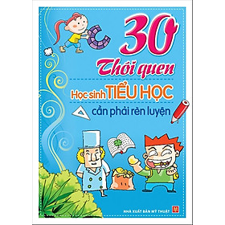 | Trân trọng giới thiệu cuốn:  30 THÓI QUEN  HỌC SINH TIỂU HỌC  CẦN PHẢI RÈN LUYỆN  Tác giả: Vương Tịnh Phàm  Nhà xuất bản: Đại học  Quốc gia Hà Nội

Các con yêu quý!
Kỹ năng sống là những trải nghiệm có hiệu quả nhất, giúp giải quyết và đáp ứng các nhu cầu cụ thể trong suốt quá trình tồn tại và phát triển của con người. Nó có thể hình thành một cách tự nhiên thông qua giáo dục hoặc rèn luyện của con người, đó là những kỹ năng thuộc về tính cách, không mang tính chuyên môn, nhưng lại cực kì cần thiết trong mọi trường hợp, mọi hoàn cảnh, mọi lứa tuổi. Đối với học sinh tiểu học, việc hình thành các kỹ năng cơ bản trong học tập và sinh hoạt là vô cùng quan trọng, ảnh hưởng đến quá trình hình thành và phát triển nhân cách sau này.
Trong buổi giới thiệu sách ngày hôm nay, cô trân trọng giới thiệu cuốn sách:
30 thói quen học sinh Tiểu học cần phải rèn luyện của nhà xuất bản Kim Đồng ấn hành năm 2022.
Cuốn sách được in với khổ giấy 17 x 23 cm thu hút người đọc ngay từ trang bìa với những hình ảnh minh họa sinh động, thú vị dễ đọc, dễ hiểu.
30 câu chuyện được trình bày dưới hình thức truyện tranh rất sinh động và ngộ nghĩnh, thú vị trong từng trang sách. Mỗi câu chuyện là một bài học nhỏ mang ý nghĩa giáo dục sâu sắc, giúp các em nhận thức được đâu là việc tốt, việc xấu, đâu là việc nên làm và việc không nên làm, từ đó không ngừng học hỏi, rèn luyện và hoàn thiện hơn nữa, để xứng đáng là “con ngoan, trò giỏi”.Mỗi thói quen được xây dựng qua những câu chuyện có thật, kèm sau đó là mục Suy ngẫm, Làm thử và một mục nhỏ về những danh ngôn châm ngôn về các thói quen, sẽ giúp các em nhỏ dễ thuộc và nhớ lâu hơn.
Nào chúng ta hãy đến với mục Làm thử trang 19 nhé!
+ Cần cù, tiết kiệm- hãy biêt quý trọng từ những vật nhỏ nhất xung quanh chúng ta
+ Ăn đủ no: Một ngày nên ăn đủ 3 bữa, trước bữa cơm không nên ăn quà vặt, giữ vệ sinh bàn ăn, không được để cơm rơi vãi, không được để lại cơm thừa và bỏ phí thức ăn.
+ Các con có biết 4 khoảng thời gian bộ não ghi nhớ tốt nhất trong ngày là khi nào không? Hãy tìm đọc trang 42 nhé.
Thông qua cuốn sách, các em học sinh có thể phân biệt được thói quen tốt, xấu, từ đó khắc phục bỏ những thói quen có hại để rèn luyện những thói quen, nếp sinh hoạt khoa học, hữu ích cho bản thân mình và cho cả những người xung quanh.
Cuốn sách có bố cục khoa học gồm 5 chương:
Chương 1: Thói quen đạo đức
Nuôi dưỡng một hạt giống đạo đức tốt ngay từ nhỏ;
Chương 2: Thói quen đọc sách
Rèn luyện thói quen đọc sách giúp việc học của bạn trở nên có ý nghĩa;
Chương 3: Thói quen sức khỏe
Muốn cơ thể khỏe mạnh, phải rèn luyện được thói quen sinh hoạt lành mạnh;
Chương 4: Thói quen sinh hoạt
Để nâng cao hiệu quả học tập và chất lượng cuộc sống tạo ra những điều tốt đẹp nhất;
Chương 5: Thói quen cư xử giúp chúng ta trưởng thành một cách thuận lợi khỏe mạnh…
Còn có rất nhiều điều thú vị và có ý nghĩa giáo dục kĩ năng sống cần thiêt ở lứa tuổi tiểu học khi đọc cuốn sách.
Chúc các con có kiến thức để tự tin, vững bước trong quá trình trưởng thành. rèn luyện kỹ năng hoàn thiện bản thân.
Hẹn gặp lại các con vào buổi giới thiệu sách lần sau.

TRƯỜNG TH HOÀNG VĂN THỤ

GIỚI THIỆU SÁCH THÁNG 12 - 2022
Chủ đề: “Chào mừng ngày thành lập Quân đội Nhân dân Việt Nam 22 - 12”

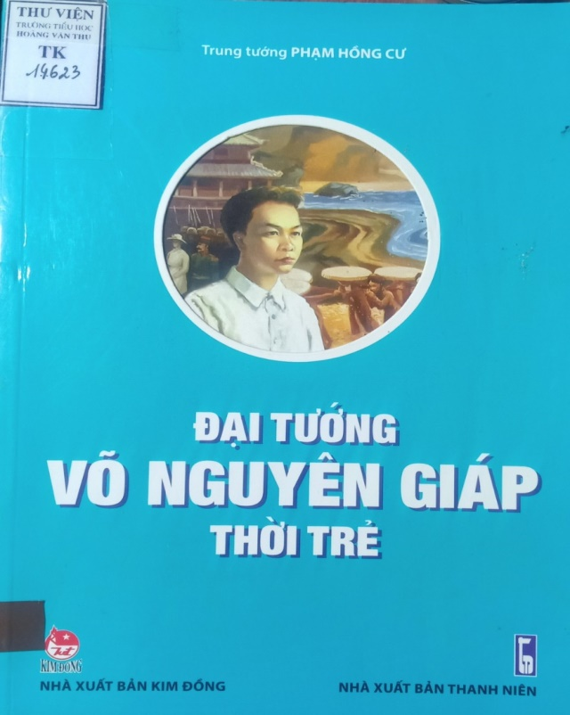 | Trân trọng giới thiệu cuốn sách:  ĐẠI TƯỚNG VÕ NGUYÊN GIÁP THỜI TRẺ  Tác giả: PHƯƠNG TỐ TRÂN  Nhà xuất bản: KIM ĐỒNG

Các con yêu quý!
Ngày 22 -12 đã qua nhưng những dư âm về kỉ niệm Ngày toàn quốc kháng chiến (19/12), 49 năm chiến thắng Điện Biên Phủ trên không, 77 năm Ngày thành lập Quân đội Nhân dân Việt Nam và ngày Quốc phòng toàn dân (22/12) vẫn còn đọng mãi trong tâm trí của mỗi chúng ta. Hôm nay, thư viện trường Th Hoàng Văn Thụ giới thiệu tới toàn thể các thầy cô giáo cùng các bạn học sinh cuốn sách có tựa đề: “Đại tướng Võ Nguyên Giáp thời trẻ” do NXB Kim Đồng ấn hành vào năm 2019.
Cuốn sách đã từng được NXB Thanh niên ấn hành vào năn 2004. Đây là cuốn sách được Trung tướng Phạm Hồng Cư viết theo tâm nguyện của Đại tướng lúc sinh thời. Cuốn sách dày 151 trang, được in trên khổ giấy 14,5cm x 25,5cm.
Từ trước đến nay, đã có không ít những cuốn sách viết về cuộc đời, sự nghiệp của Đại tướng Võ Nguyên Giáp, tuy nhiên sách viết về tuổi thơ và thời thanh niên của ông thì chưa nhiều.
Được sự cộng tác của bà Đặng Bích Hà - phu nhân Đại tướng, đồng thời dựa vào các tư liệu lịch sử, đặc biệt là các bức thư - những kỉ vật quí báu đã được gia đình Đại tướng trân trọng và lưu giữ hơn nủa thế kỉ qua - Trung tướng Phạm Hồng Cư đã phác họa lại tuổi thơ, tuổi thiếu niên và thời thanh niên của Đại tướng.
Đọc “Đại tướng Võ Nguyên Giáp thời trẻ”, các con sẽ hiểu rõ hơn về tuổi thơ hồn nhiên, tuổi trẻ sôi nổi về quê hương, gia đình, bối cảnh xã hội đã hun đúc nên vị tướng tài của dân tộc, một trong 21 vị danh tướng của thế giới trong 25 thế kỉ qua.
Cuốn sách gồm 4 chương:
Chương 1: Quê hương, gia đình, tuổi thơ
Ở chương mở đầu này, chúng ta sẽ biết được những tư liệu chính xác về quê hương, gia đình của Đại tướng. Đại tướng sinh năm 1911 ở huyện Lệ Thủy, tỉnh Quảng Bình, trong một gia đình nhà Nho yêu nước. Cụ ông thân sinh ra đại tướng là nhà nho Võ Quang Nghiêm còn thân mẫu là cụ bà Nguyễn Thị Kiên.
Chương 2: Tuổi thiếu niên
Ở chương này các con sẽ thấy được hình ảnh tuổi thơ cắp sách đến trường của cậu bé Giáp vừa hiếu động lại rất thông minh.
Chương 3 : Bước vào đời
Đây là quãng thời gian đại tướng Võ Nguyên Giáp bắt đầu tham gia Tân Việt cách mạng Đảng. Ông đã từ bỏ tất cả công danh, sự nghiệp, hạnh phúc gia đình để đi theo con đường chông gai, đầy khổ cực, nhưng cũng đầy vinh quang - làm cách mạng giải phóng dân tộc.
Chương 4: Tuổi hai mươi
Đây là quãng thời gian ông từ một thầy giáo dạy sử của trường Thăng Long trở thành một chiến sĩ cộng sản kiên trung, một học trò xuất sắc của Chủ tịch Hồ Chí Minh và một vị anh hùng với những chiến công lẫy lừng - một trong 21 vị danh tướng của thế giới.
Các con học sinh thân mến! Cuộc đời của Đại tướng đã hòa làm một với lịch sử Quân đội nhân dân Việt Nam từ lúc đội Việt Nam Tuyên truyền giải phóng quân được thành lập, cho đến khi đất nước trọn niềm vui thống nhất, hòa bình.
Cuốn sách “Đại tướng Võ Nguyên Giáp thời trẻ” sẽ giúp chúng ta có cái nhìn toàn cảnh về con người kiệt xuất trong lịch sử quân sự Việt Nam.
Cuốn sách lịch sử có mã màu đỏ, số đăng kí TK 14623 đang chờ chúng mình cùng đón đọc nhé!
Hẹn gặp lại các thầy cô và các con trong buổi giới thiệu sách lần sau!

